**Oberursel, 21. August 2023**

**BMI Systemfinder:**

**Gesucht. Gefunden.**

**Welche Dampfsperre eignet sich für ein Industrieleichtdach mit Stahltrapezprofilblechen als Tragunterlage? Mit welchen Verbundsystemen lassen sich unter Zeitdruck mehrere Arbeitsschritte vereinen? Welche Abdichtung ermöglicht eine Sanierung unter Beibehaltung des alten Dachaufbaus? Welche Abdichtung eignet sich für eine spätere extensive Dachbegrünung? Was braucht es, damit in der Vegetationsschicht keine Staunässe entsteht? Und vor allem: Welches Icopal-, Vedag- oder Wolfin-System bietet Bauherren, Planern und Dachhandwerkern die optimale Sicherheit? Viele Fragen, eine Antwort: der Systemfinder von BMI.**

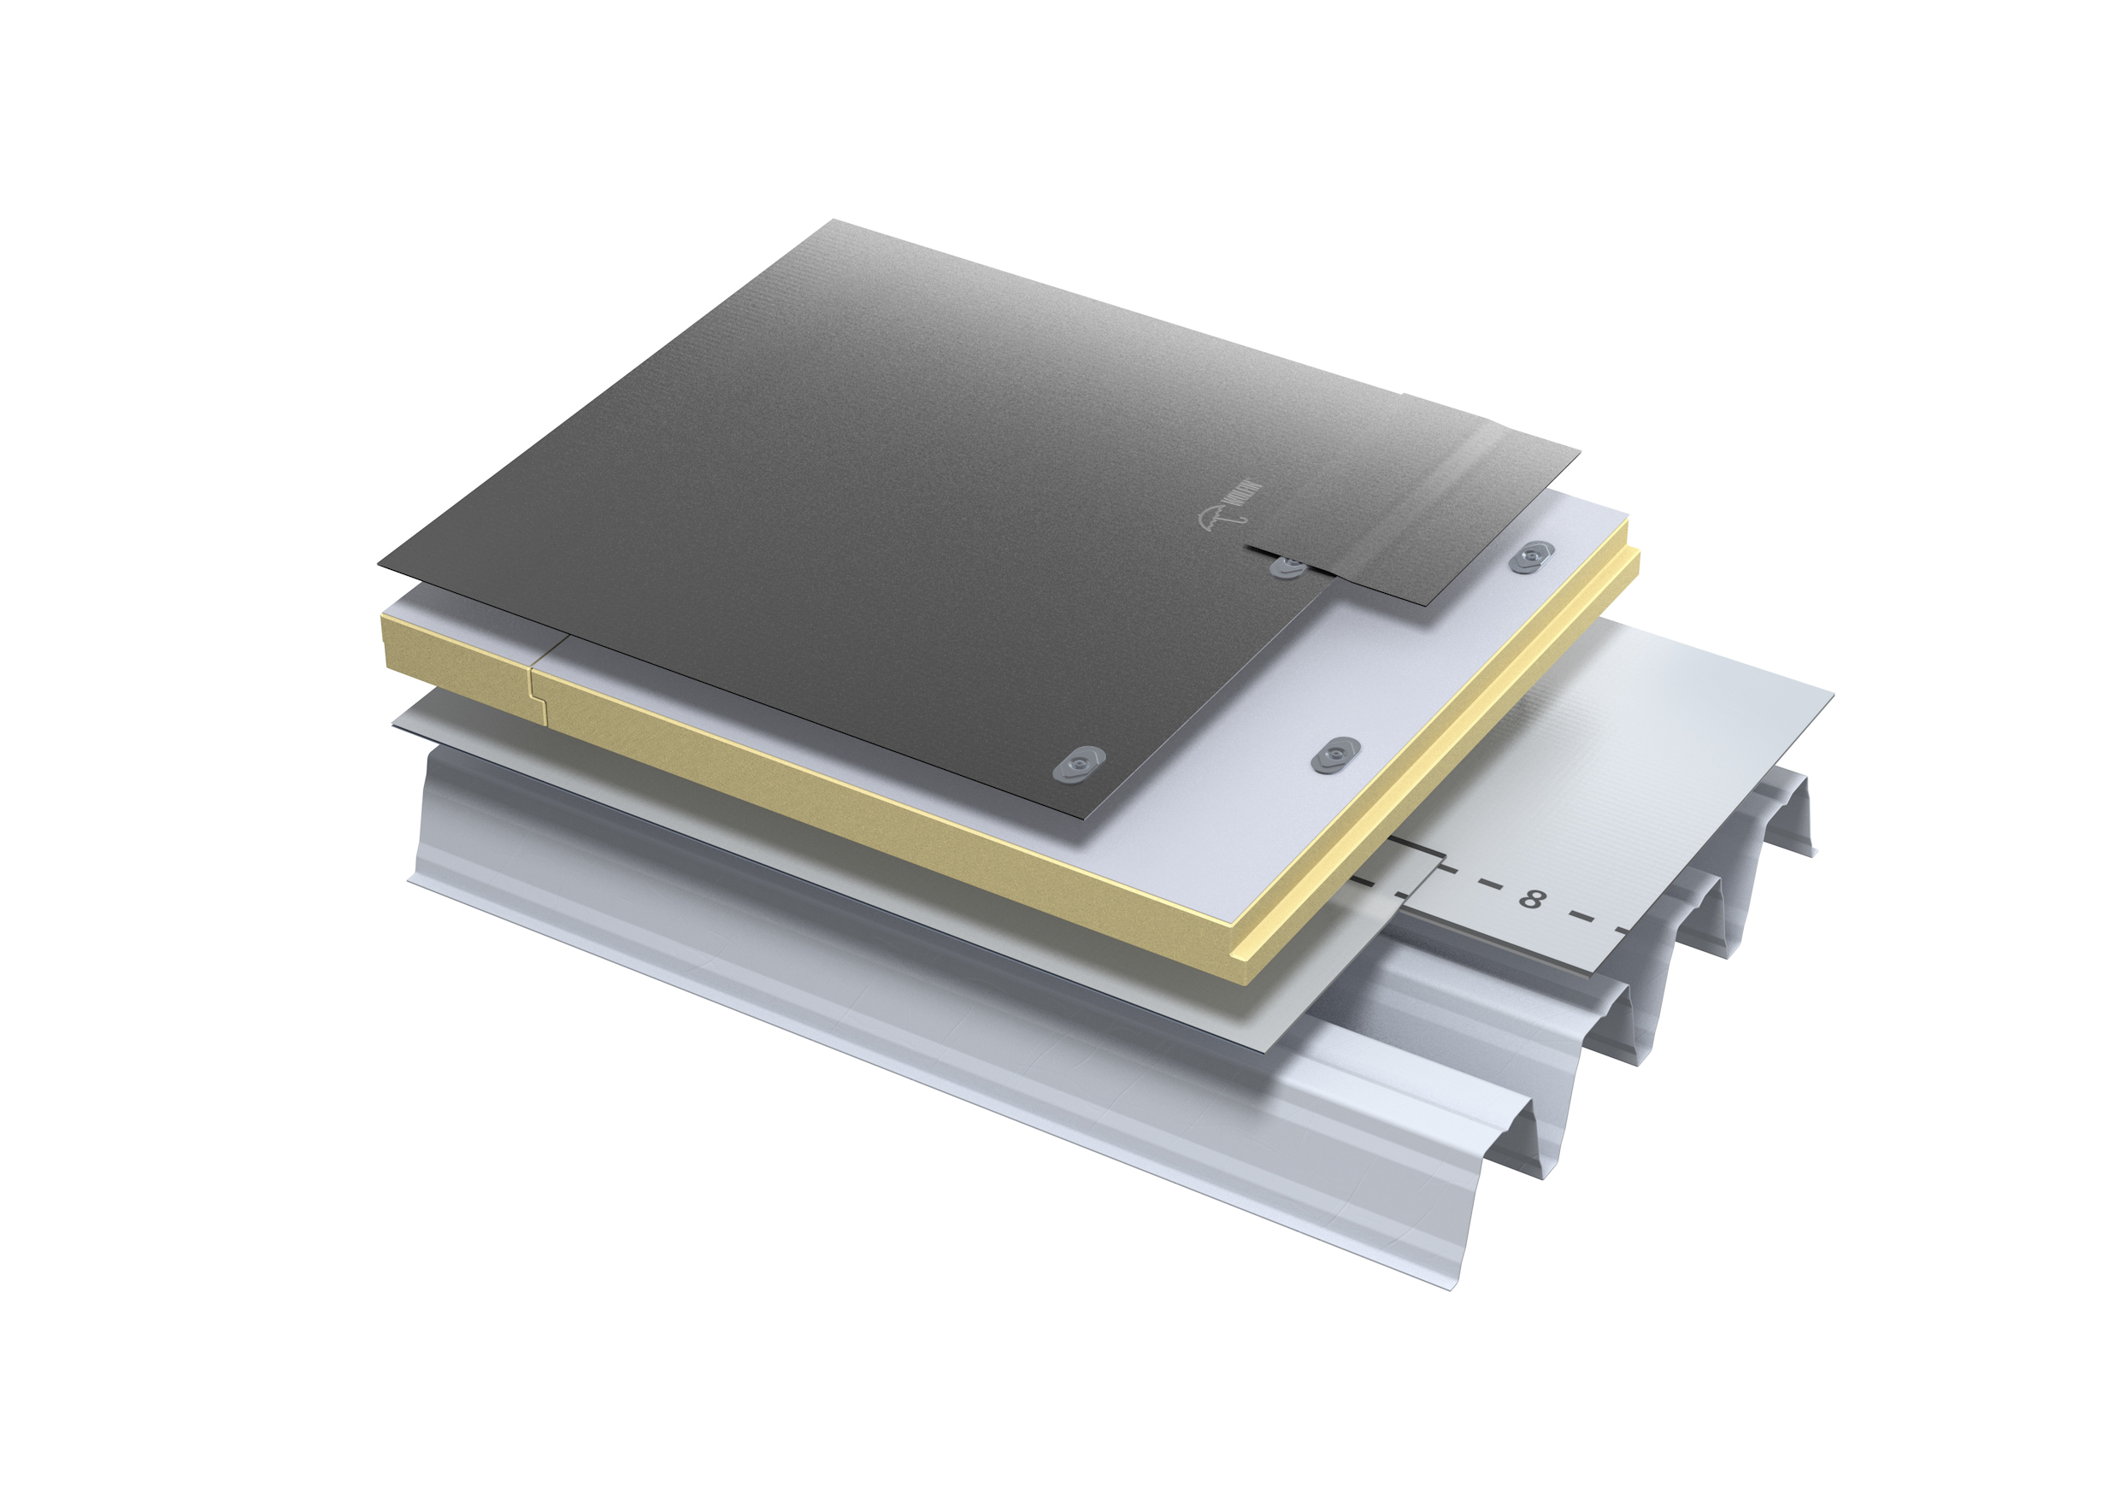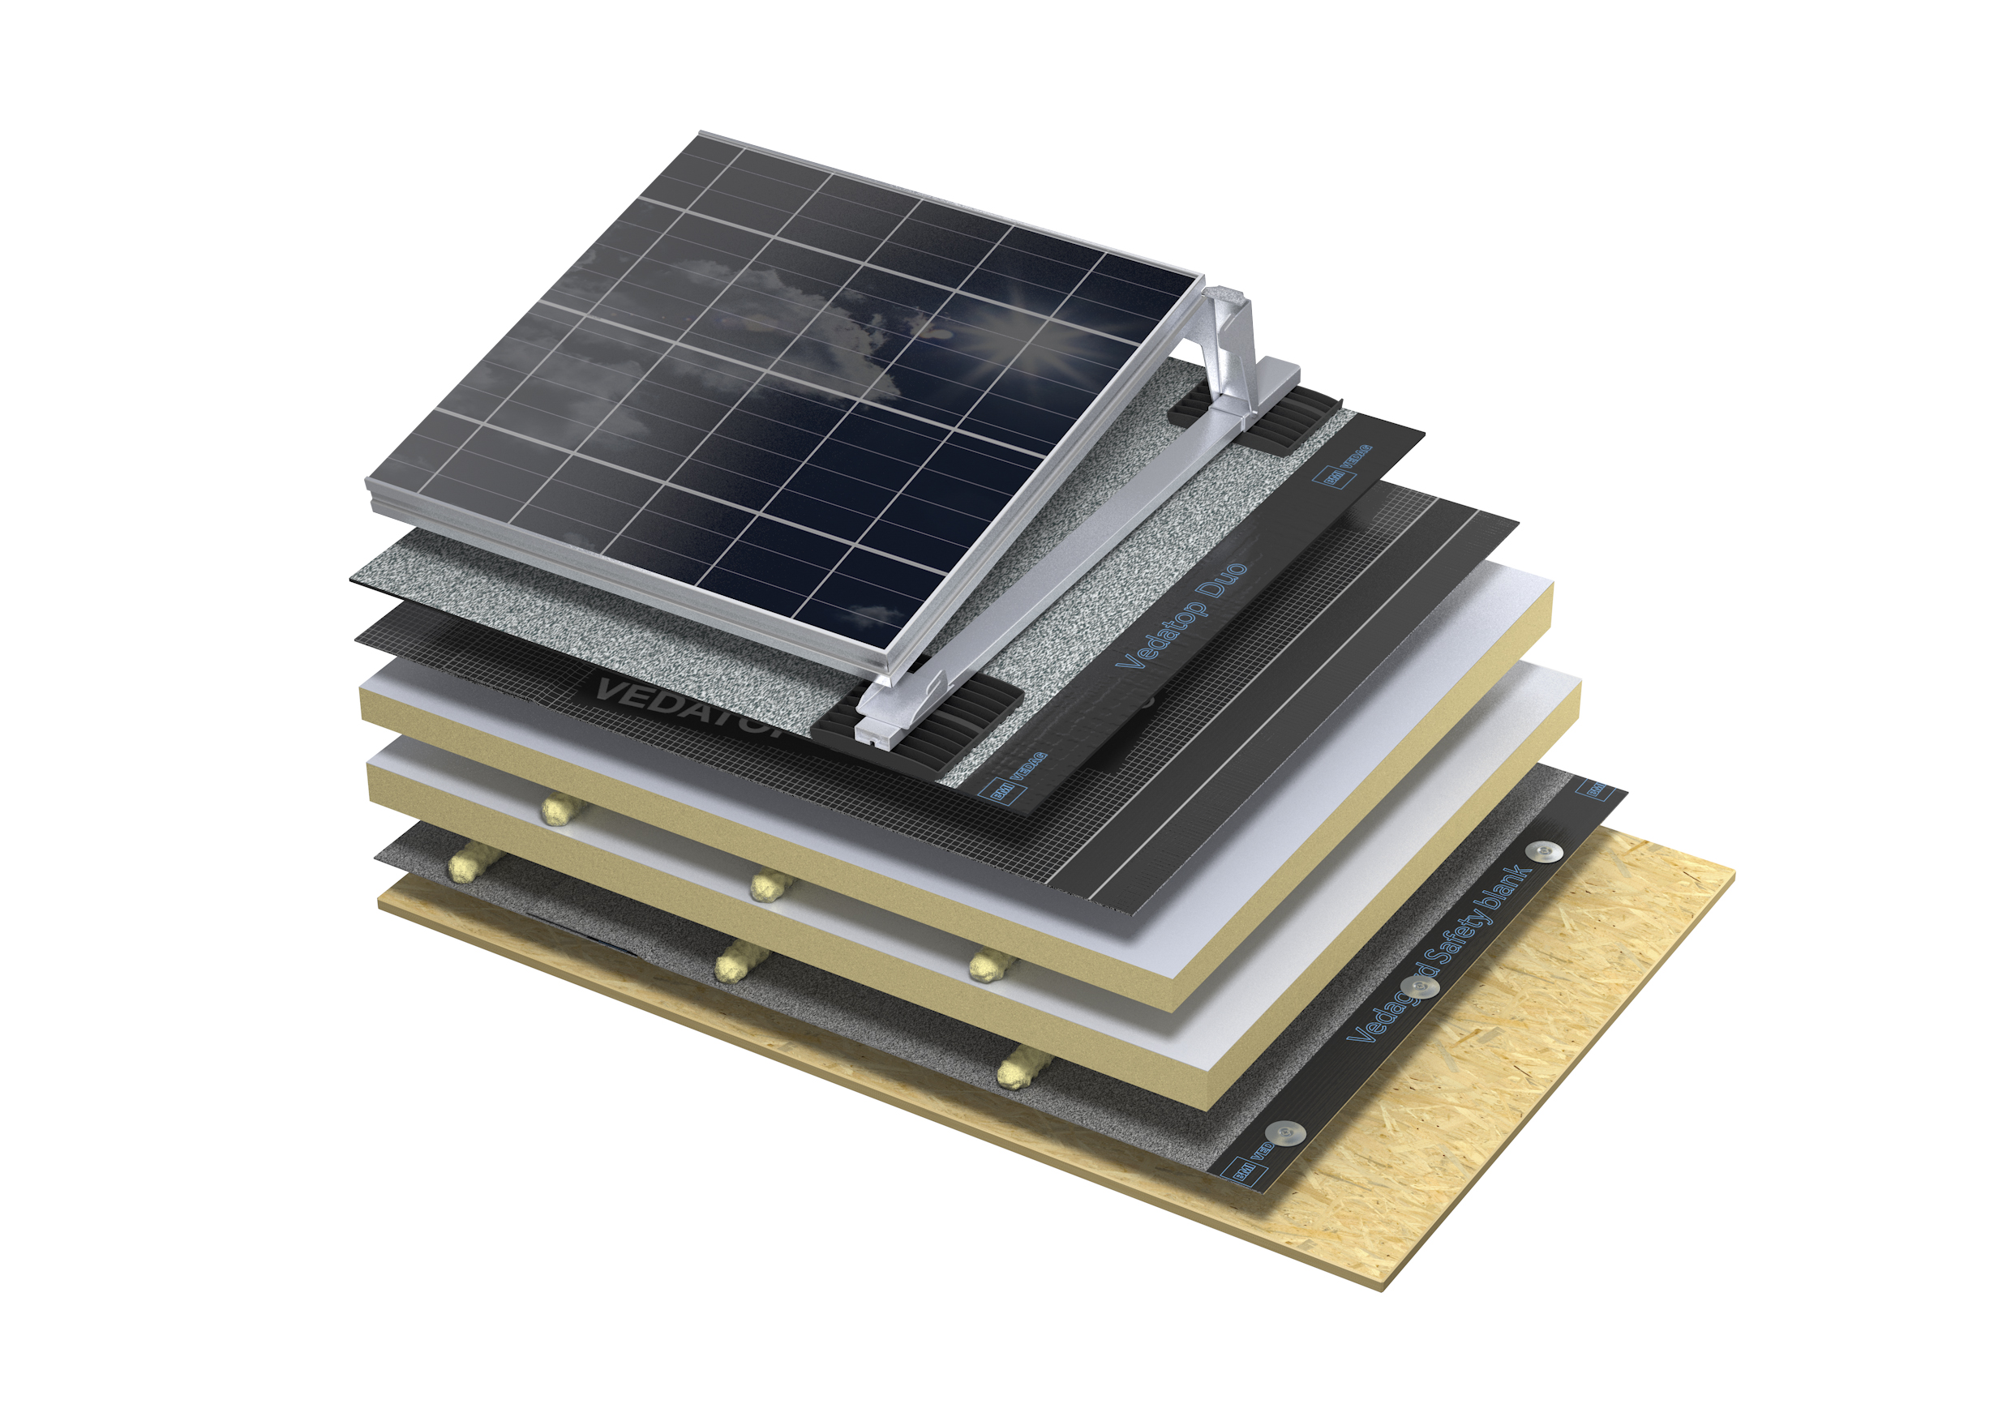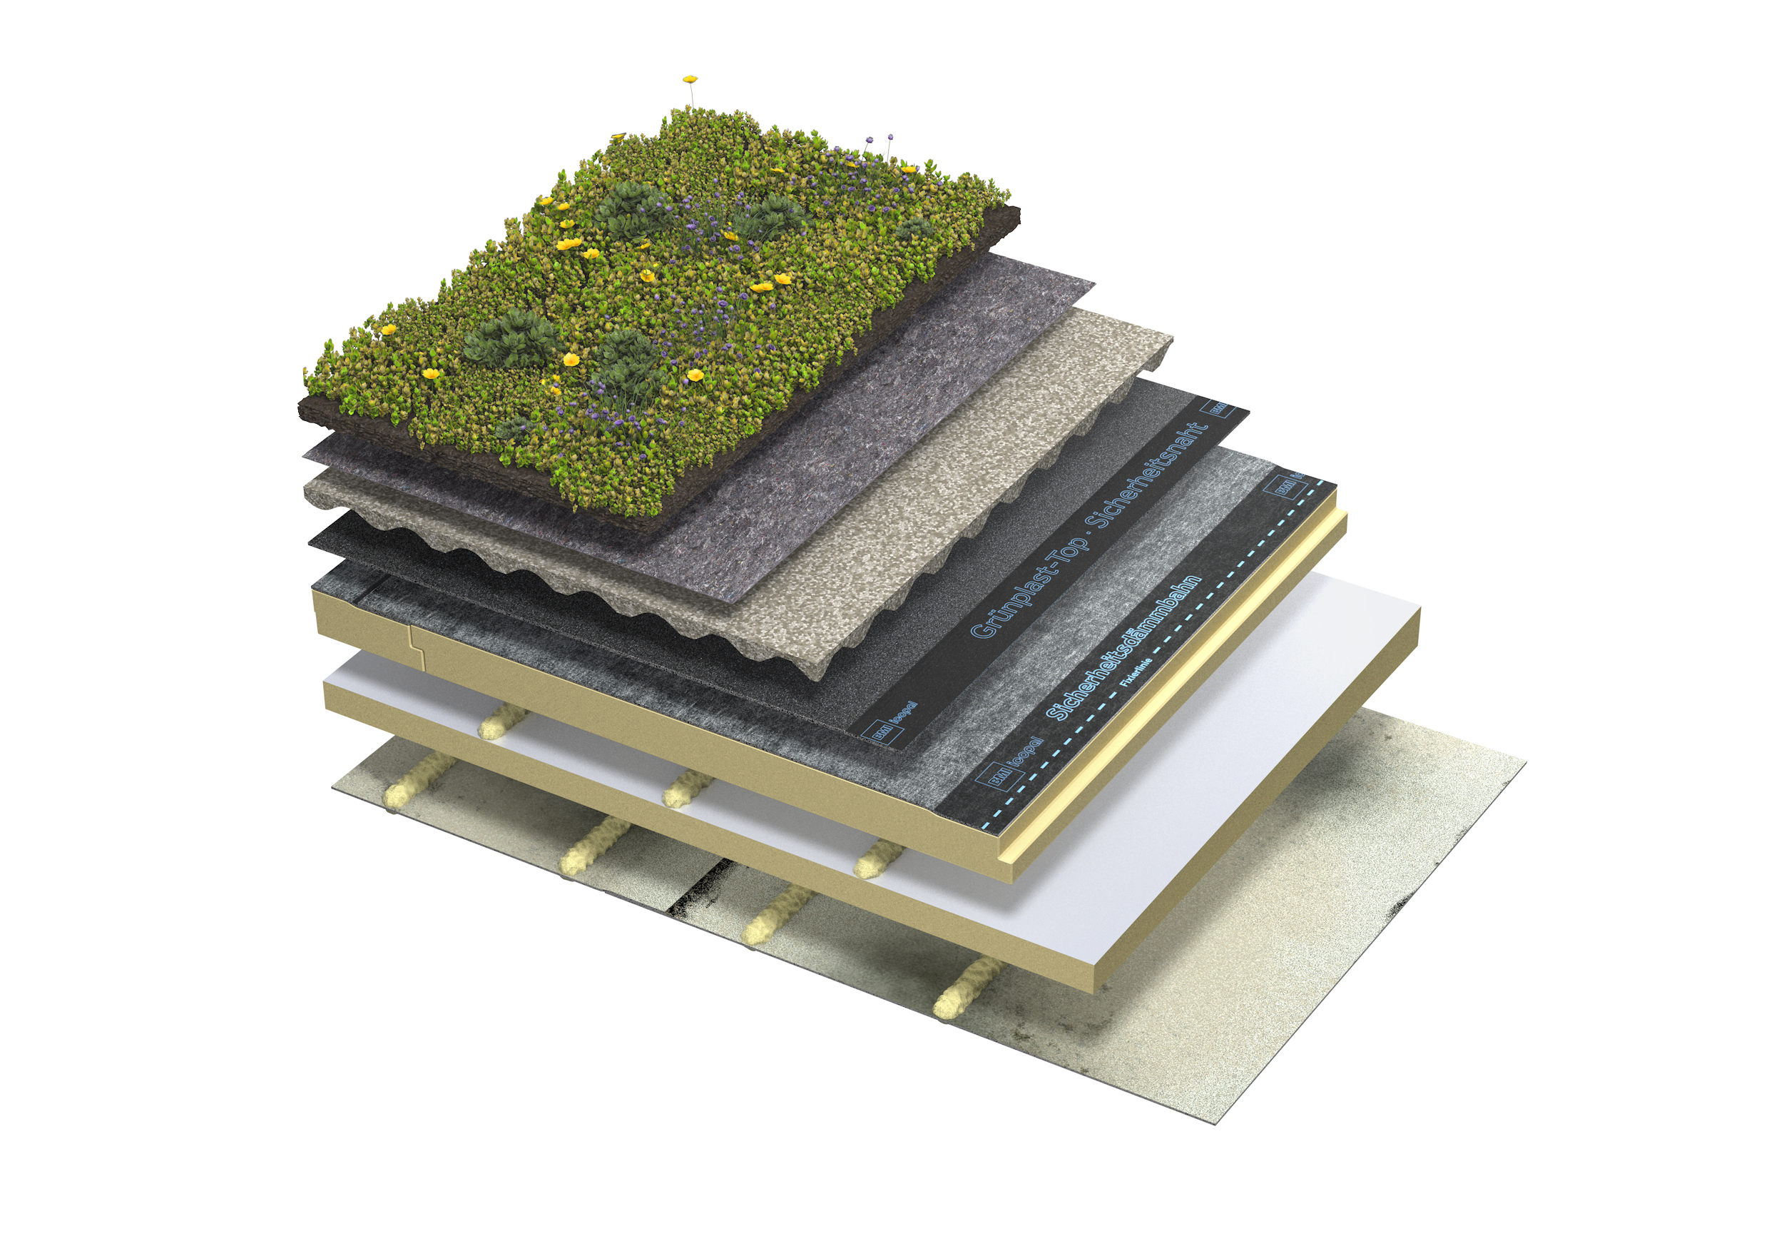

***Foto 1-3 (3 Systemaufbauten)***

*Mit dem Systemfinder schnell zum Ziel: Alle Aufbauten sind für dgnb-zertifizierte Gebäude geeignet (beim Einsatz des PUR-Klebers im Fall von verklebten Aufbauten).*

**Navigation zum richtigen Dachaufbau fürs Flachdach**

Beim Autofahren ist es nicht mehr wegzudenken. Ziel eingeben, starten und das Navi führt auf dem schnellsten Weg zuverlässig ans Ziel. Das gilt auch für den neuen BMI Systemfinder: Er führt auf dem schnellsten Weg ganz einfach zum passenden System. Der Link zur Lösung: <https://www.bmigroup.com/de/bmi-systemfinder/>.

Hier kann man online eines oder mehrere Flachdachsysteme ermitteln, die zu den Herausforderungen des jeweiligen Bau- bzw. Sanierungsvorhabens passen. Und das in wenigen Arbeitsschritten:

1. Wahl des vorhandenen Untergrunds (z.B. Altdach, Beton, Holz, Stahltrapezdach)
2. Präferenz für ein bestimmtes Material (z.B. Bitumen- oder Kunststoffbahnen) oder für eine der BMI Marken (z.B. Icopal, Vedag, Wolfin)
3. Geplante Nutzung eingeben (z.B. Dachbegrünung, Solaranlage oder anderes)

Auf Basis dieser Eingaben erscheinen eine oder mehrere Empfehlungen für geeignete Systemaufbauten. Außerdem kann man als zusätzlichen Service die dazugehörigen Leistungsverzeichnisse und CAD-Dateien herunterladen.

Und wenn dann noch Fragen offenbleiben, hilft ein Link zum persönlichen Systemberater von BMI weiter.

Warum noch selber mühsam den passenden Flachdachaufbau zusammensuchen, wenn es auch so einfach geht?

**Über BMI in Deutschland**

BMI ist der einzige Hersteller in Deutschland, der beides aus einer Hand bietet: Steil- und Flachdachsysteme für Wohn- und Nutzgebäude. Das Unternehmen verfügt über jahrzehntelange Erfahrung rund um das Dach und legt seinen Fokus auf innovative Dach- und Bauwerkslösungen, die für mehr Wohnkomfort, Werterhalt, Sicherheit und Schutz sorgen. Dafür setzt BMI in Deutschland seine ganze Erfahrung ein – mit über 2.000 Mitarbeitern, 17 Produktionsstandorten, einem Forschungs- und Entwicklungszentrum und vier starken Marken im Markt: Braas, Icopal, Vedag und Wolfin.

BMI in Deutschland gehört zur BMI Group, einem der führenden Hersteller von Flachdach- und Steildachsystemen sowie Abdichtungslösungen in Europa mit Sitz in Großbritannien. An 128 Produktionsstandorten vereint die BMI Group rund 9.600 Mitarbeiter*innen weltweit.

[www.bmigroup.de](http://www.bmigroup.com/de)

(2.089 Zeichen mit Leerzeichen)

**Kontakt**

Anne Berressem

Brand Manager Icopal, Vedag, Wolfin

**BMI Group**

Region D-A-CH

Frankfurter Landstraße 2-4

61440 Oberursel

T +49 6171 61 2864

E anne.berressem@bmigroup.com

**Redaktion:** **Bildnachweis:**

b&t bau & technik BMI

PR und Werbung GmbH  
Lisa-Marie Niehoff

Postfach 140355

D-40073 Düsseldorf

T +49 211 6707-450

E [lisa-marie.niehoff@bt-pr.de](mailto:lisa-marie.niehoff@bt-pr.de)